# Economía

## Costo de Oportunidad

Dejar de recibir algo en pos de otra cosa.

## Frontera de Posibilidades de Producción

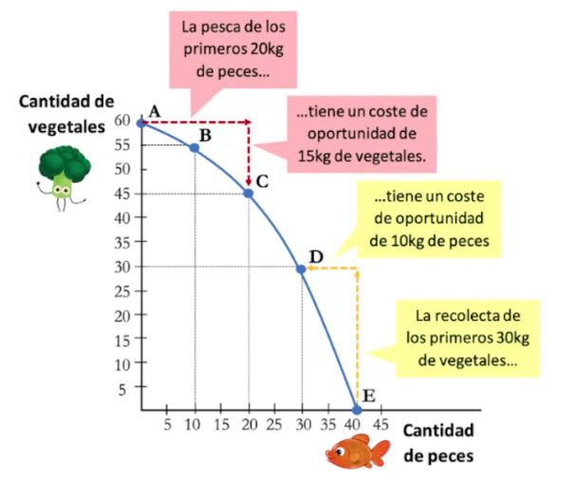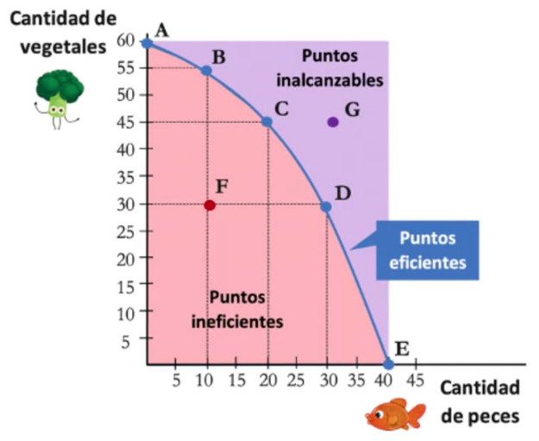

Producimos en la frontera o dentro de ella (no se optimizan los recursos).

Todos los puntos sobre la curva son igualmente eficientes, lo que cambia es el beneficio?

### Formas de aumentar la frontera de posibilidades de producción

* capital
* fuerza laboral
* mejoras tecnológicas → permite obtener nuevos puntos en la curva, no podemos crecer más por capital y trabajo
* nuevos recursos

### PBI

Suma de todos los bienes y servicios producidos en un período de tiempo (usualmente un año).

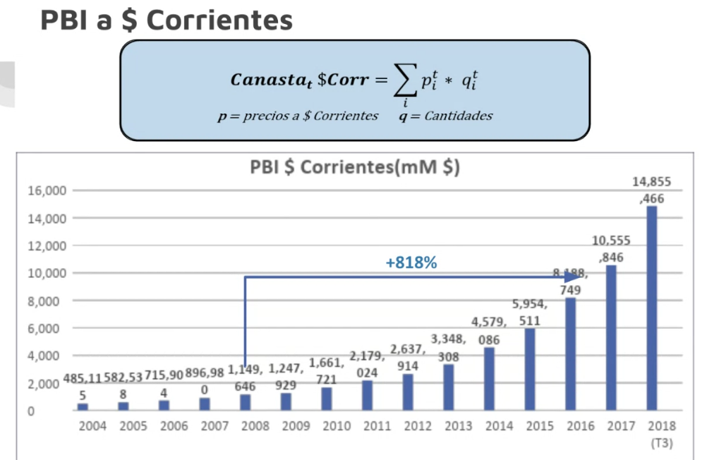

# Mercado

Lugar donde compradores y vendedores realizan intercambios de bienes y servicios con el fin de satisfacer sus necesidades.

Compradores → adquieren un bien o servicio con una moneda como intercambio.

Vendedores → proveen el bien o servicio a cambio de la moneda.

El dinero homogeneiza todos los bienes y servicios como moneda de intercambio.

## Demanda

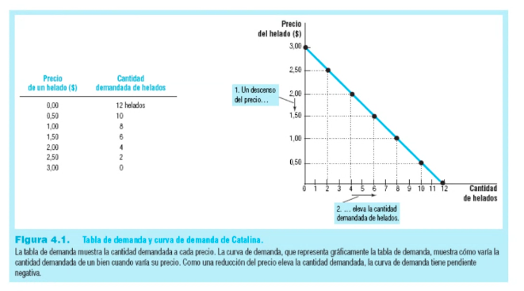

La demanda son todos los puntos del gráfico que son parte de la recta.

# Derecho

## Escuelas

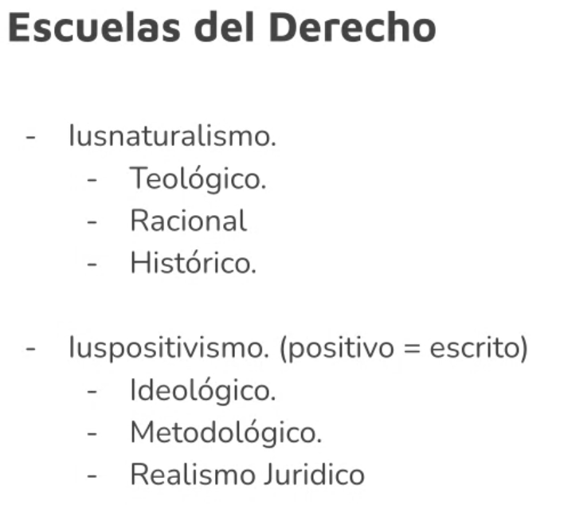

Naturalismo → todos tenemos derecho a algo hasta que se nos brinda

Positivismo → el derecho es lo que está escrito, es el sistema legal regulado independientemente de que esté bien o mal

Positivismo ideológico → el derecho escrito es el que está bien

Positivismo juridico → la ley es lo que dice el juez

## Fuentes

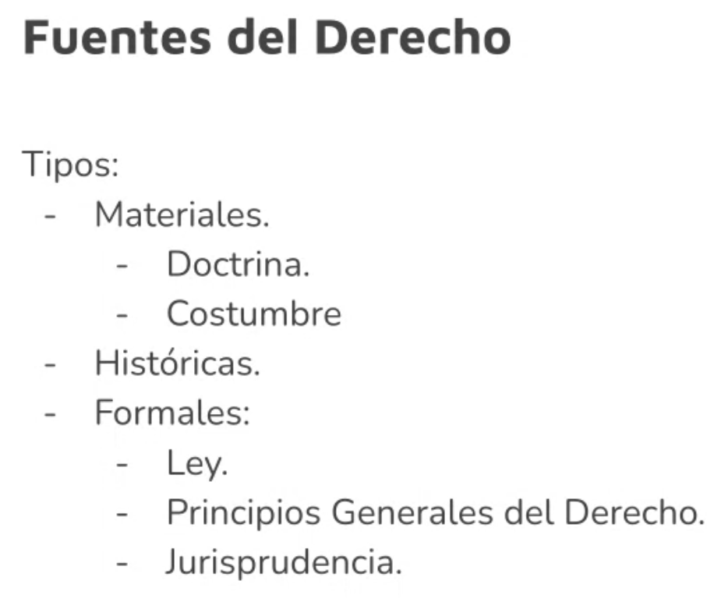

Ley: lo que está escrito.

Doctrina: opinión de los juristas, profesores de derecho o exjueces.

Costumbre: distintas prácticas en la sociedad que no están legisladas pero que todo el mundo piensa que hay que hacerlo (dejar propina al mozo, no tirar basura en la calle); cosas que no son legales y la gente lo hace igual y es público (comprar dólares)

Principios → ciertos axiomas que hay que cumplir para que algo sea legal (un principio es que el trabajador es más débil que el empleador y por eso todo está legislado en base a ese axioma). hay axiomas generales, reglas de interpretación que no están escritas en ningún lado.

Cuando un juez tiene que hacer un fallo y con la ley no le alcanza, se fija en la jurisprudencia a ver qué dicen otros jueces. Si no lo encuentra va a los principios, si no va a la costumbre y así.

## Constitucionalismo

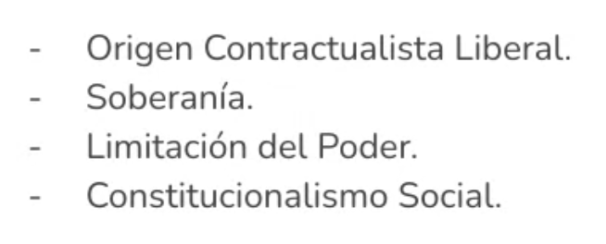

Existe una ley/contrato fundamental: la constitución. La ley suprema. No se discute a diario. Perdura en el tiempo porque es un gran acuerdo que hizo la sociedad y se rige por un largo período. Es compleja de modificar.

Se piensa en el contrato social, cómo se organiza la sociedad, de dónde surge y cómo se justifica. Locke y Rousseau parten de la idea de la soberanía del pueblo. Antes se pensaba que el ordenamiento era divino, pero todo eso entró en contradicción a fines de la edad media con el capitalismo. La sociedad vio que es ella misma la que se tenía que ordenar y proponen la idea de soberanía. El pueblo se puso de acuerdo para que la Constitución los ordene. Se pensaba que el rey tenía demasiado poder, demasiadas potestades. Explicitando la soberanía se limitaba el poder. En el siglo XX con el ingreso de la clase trabajadora a la vida social y política aparece el constitucionalismo que protege al individuo frente al soberano que todo lo podía. Los liberales querían proteger al individuo: la igualdad frente a la ley.

El constitucionalismo social opina que hay que darle más garantías a los sectores más débiles.

## Estado Argentino

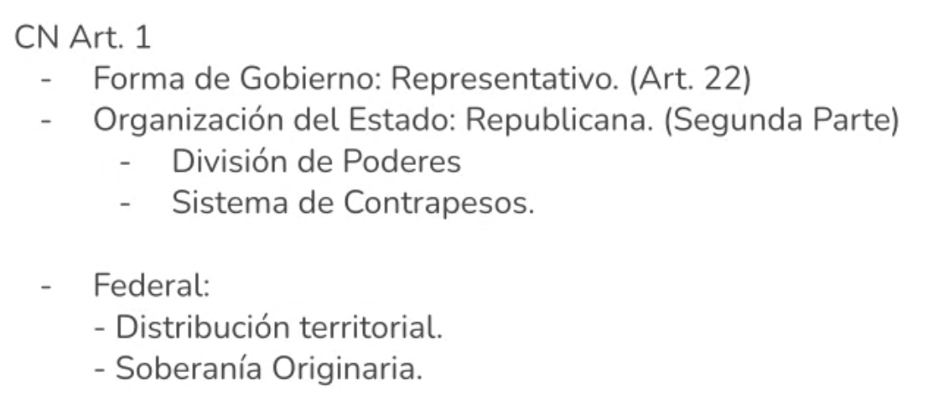

Representativo: elegimos representantes, el pueblo no delibera ni gobierna sino por medio de sus representantes.

Republicano: división de poderes, límite de poderes.

Federal: en el caso argentino la soberanía viene primero por las provincias que se juntan y conforman la nación. Algunas cosas las definen las provincias y otras el gobierno nacional.

## Jerarquía Normativa

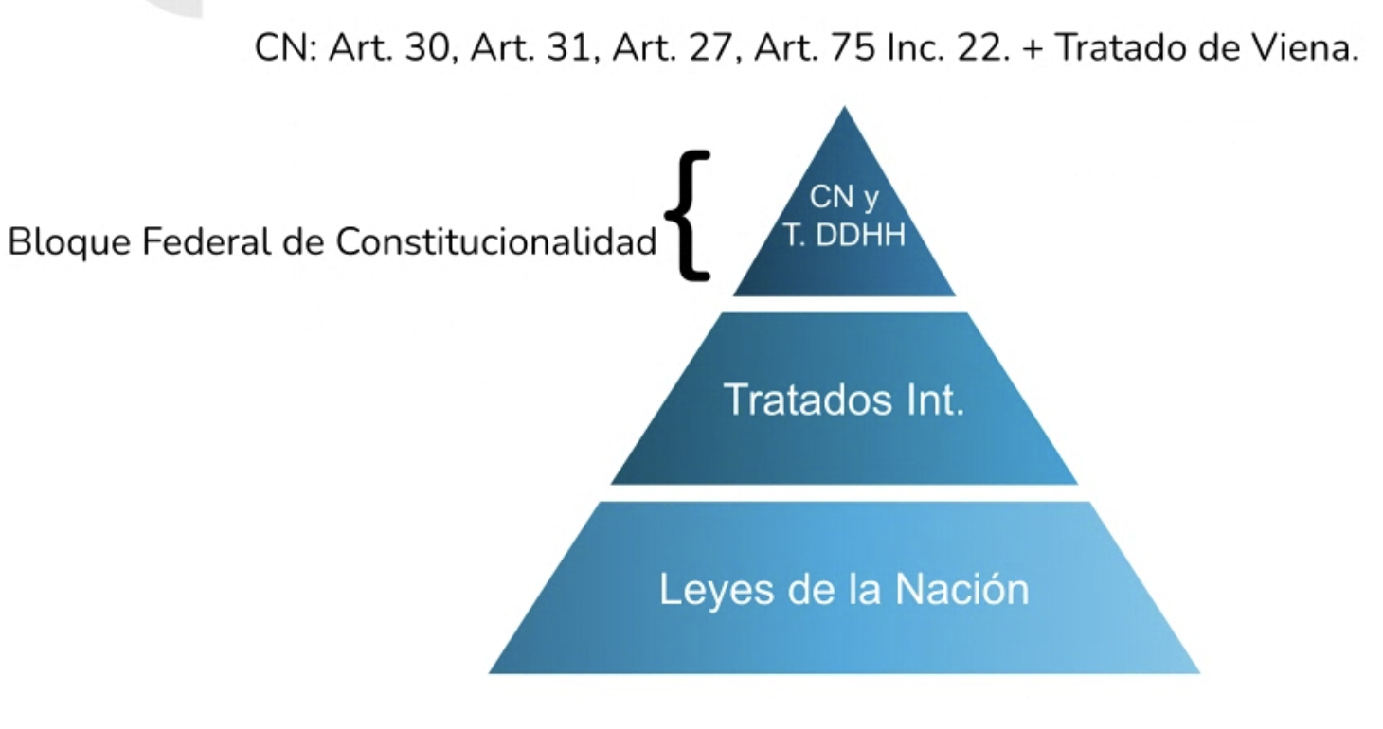

Jerarquía actual de la pirámide constitucional.

La modificación a la CN requiere el 60% de los integrantes. Las leyes no, con 1 voto más alcanza.

Hay tratados internacionales que fueron incorporados a la CN y son igual de importantes que ella. Tienen el mismo rango y la misma importancia.

Toda la pirámide conforma el **bloque de constitucionalidad federal**. Conforman los diferentes tipos de normas que nos rigen como sociedad.

Códigos civil, penal, procesal nos da principios, pautas, normativas y tipificaciones que nos dan indicaciones. Son aprobados por leyes que están por debajo de la CN.

## Sistema Republicano de Contrapesos

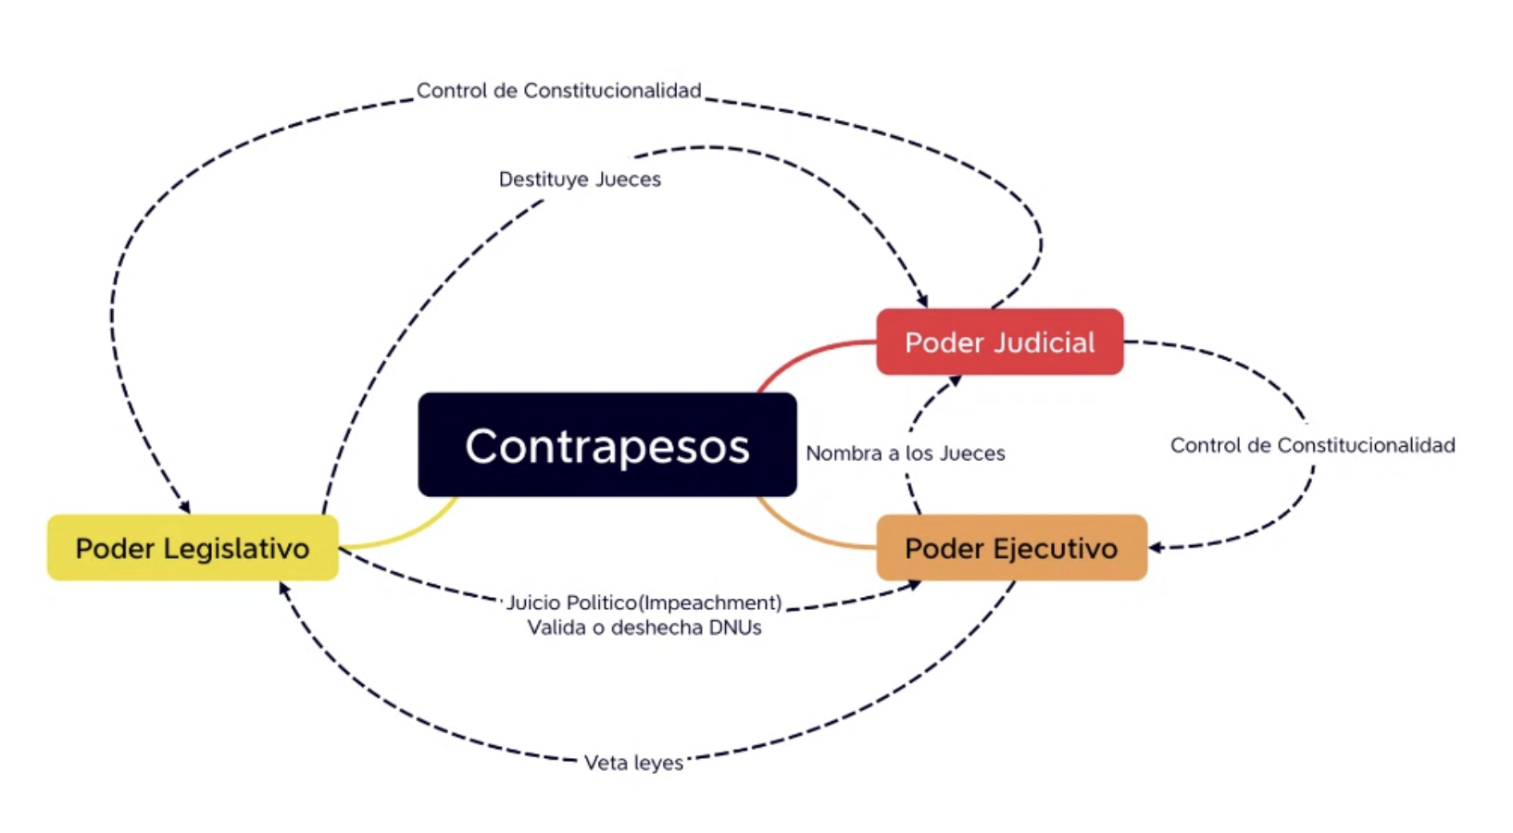

Cada uno de los 3 poderes del Estado puede limitar al otro.

# Derecho Civil

Doctrina: derecho continental.

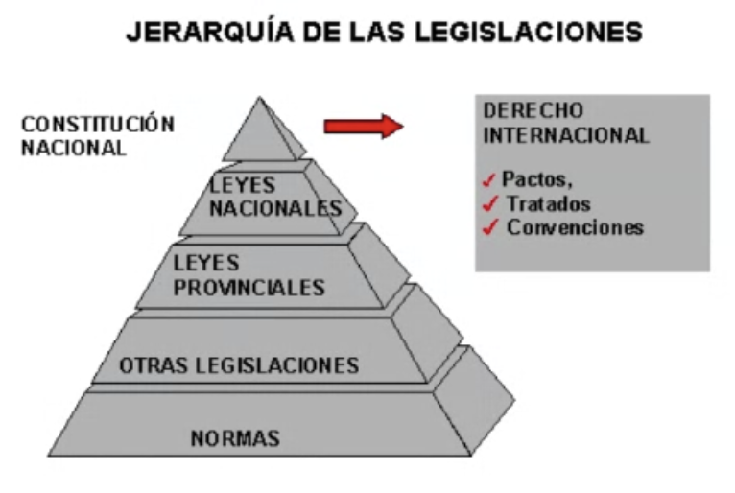

Nuestra máxima es la CN junto con tratados internacionales incorporados a ella.

Nos preguntamos cómo se llevan a cabo las relaciones entre las personas. Después les incorporamos “cosas” a una sociedad contemporánea.

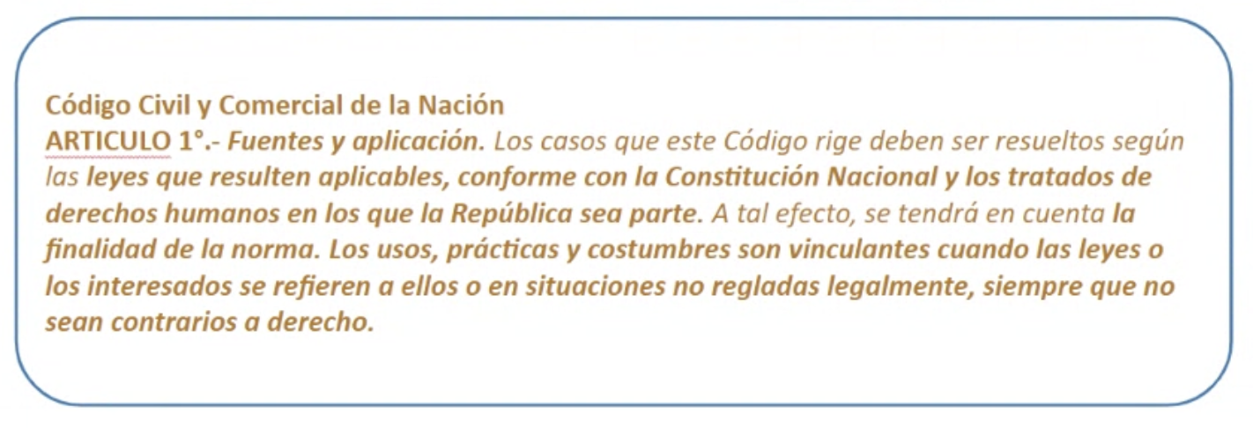

El código civil es un instrumento jurídico (ley que aprueba el código). Vamos a ver las relaciones jurídicas que surgen del ámbito civil.

Jurisprudencia: entendimiento del espíritu de las leyes que hacen a una manera de seguir. En el código hay cosas que son claras y otras que no. Es importante que los jueces tengan un lugar a dónde ir cuando no saben cómo interpretar algo.

La interpretación es algo propio de los jueces a la hora de llevar a cabo una sentencia cuando tienen que dictaminar.

En el derecho tendemos a manejarlos con principios.

## Principios del Derecho

La tendencia con la que interpretamos cómo llevar adelante hechos y actos jurídicos. El derecho civil se basa en el principio de la buena fe: cheque de confianza.

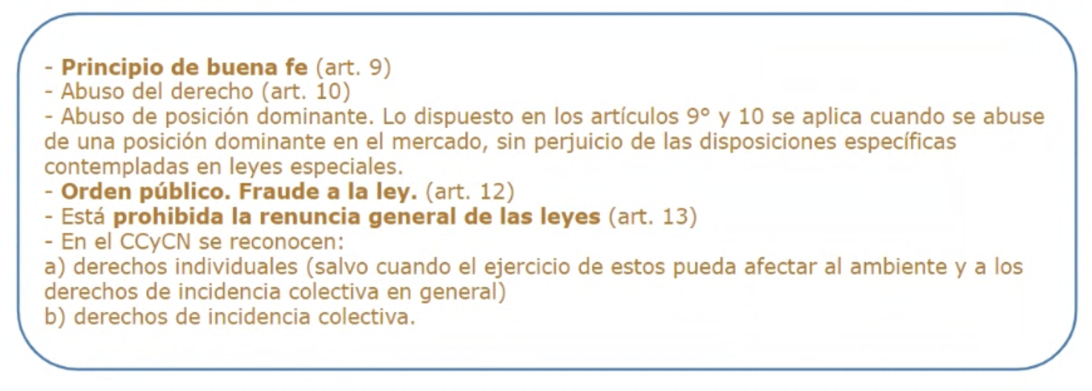

Cuando me cometo en una relación jurídica con alguien siempre va a actuar con buena fe. Si vamos a un juicio y digo que me hicieron fraude y puedo probar que obraron contrario al **derecho de la buena fe** probablemente gane. Tiene que ver con cómo me relaciono con mi entorno. Fomentamos la paz social => la confianza es el nexo jurídico en la sociedad.

**Derecho vs. Ejercicio del Derecho** → una cosa es tenerlo y otra cosa es ejercitarlo. Para poder ejercitarlo a veces hay que sustentarse de ciertos principios para ir a la justicia en caso de que no se cumple. Ejemplo: vivir al lado del riachuelo, tengo derecho a vivir en un ambiente sano pero si vivo al lado del riachuelo y me tiran todos los ácidos no se cumple mi derecho.

**¿cómo podemos ejercer un derecho?** → podemos ir a pedir que se ejecute (ir a la justicia, el control es a pedido de parte. es muy raro que una defensoría lleve adelante un proceso si no tiene un pedido de parte que pueda respaldar la solicitud. eso es actuar de oficio y no suele ocurrir).

Hay determinadas normas que están contrarias a principios generales en la CN y además me afecta como ciudadano → voy a la justicia y le digo que quiero un **control de constitucionalidad** sobre la ley. Empieza un proceso de constitucionalidad, que en Argentina es **DIFUSO. En Argentina no tenemos un control de constitucionalidad concentrado. Si hay una norma que va en contra de la CN y me veo damnificada puedo ir a cualquier juez de cualquier instancia para que revise la constitucionalidad de la ley (control de constitucionalidad). Cuando el juez dice que efectivamente tengo razón, la norma me damnifica y aparte es contraria a los principios de la CN la ley sólo afecta al ciudadano que fue a hacer la denuncia (porque la justicia es a pedido de parte). Otra persona puede ir a pedir la misma revisión y etc. Por el perjuicio que me causan me tienen que resarcir pero la ley sigue estando vigente. La sentencia no se expide para el resto de la comunidad ni deja de tener validez la norma.**

La única forma que tiene una ley para dejar de estar vigente es la **derogación** → otra ley para anular la primera.

Depende del diseño constitucional de cada país, las leyes pueden o no ser anticonstitucionales. En Alemania por ejemplo hay un órgano particular que revisa la constitucionalidad de las leyes. Es en términos jurídicos. En el caso de Francia el control es también presidencial.

**Los principios importantes son los de buena fe, orden público y fraude e irrenunciabilidad a las leyes.**

Como ciudadano no puedo renunciar a las leyes. Si no sé una ley, no puedo renunciar a ellas. No podemos argumentar que como no conocemos la norma no la cumplimos. No hay excusas => inexcusabilidad.

## Código Civil y Comercial

* Principio de Buena Fe (art. 9)
* Abuso del Derecho (art. 10)
* Abuso de Posición Dominante (art. 11)
* Orden Público (art. 12)
* Irrenunciabilidad de las Leyes (art. 13)
* Derechos individuales y de incidencia colectiva (art. 14) → compartido con la CN

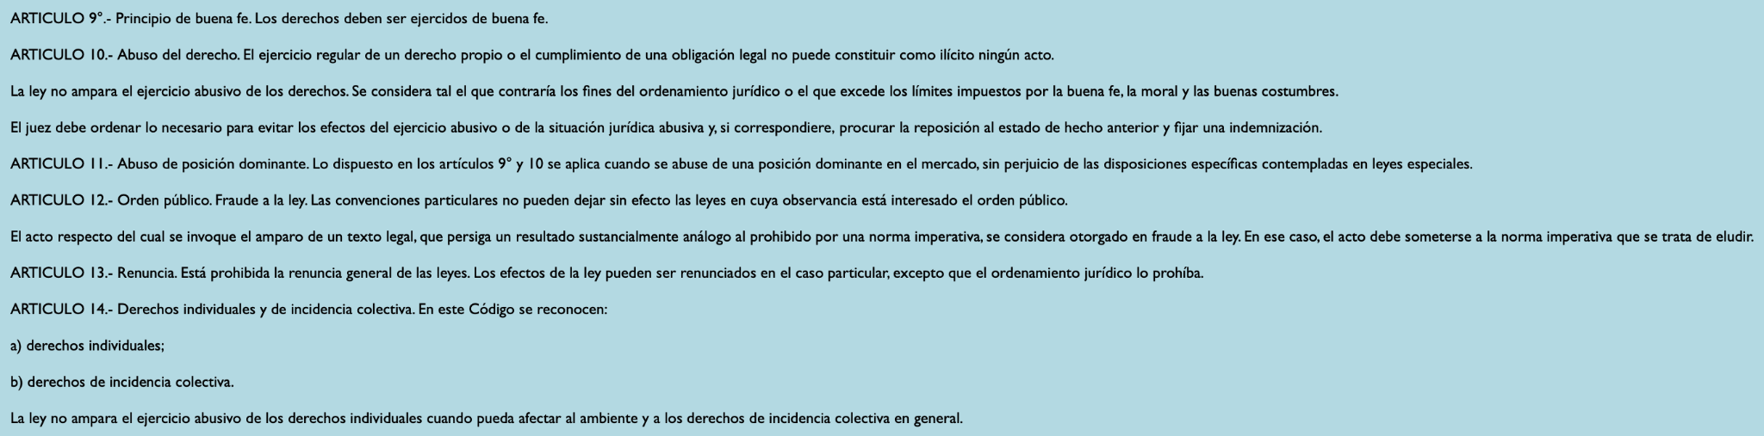

# Contratos

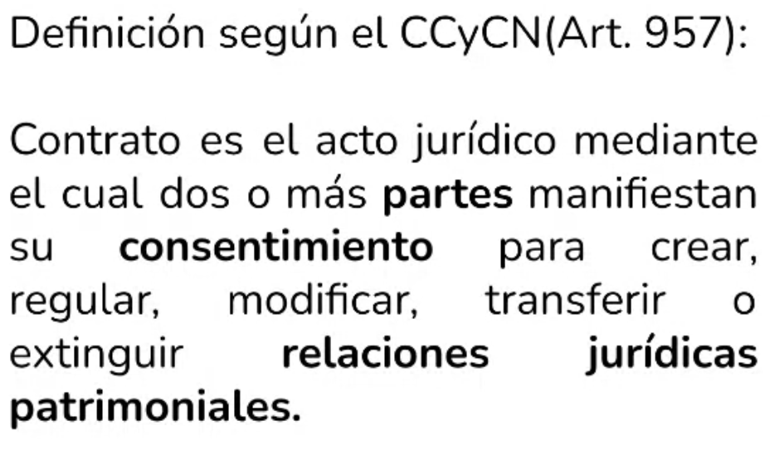

Actos que tienen efectos jurídicos.

## Autonomía de la Voluntad

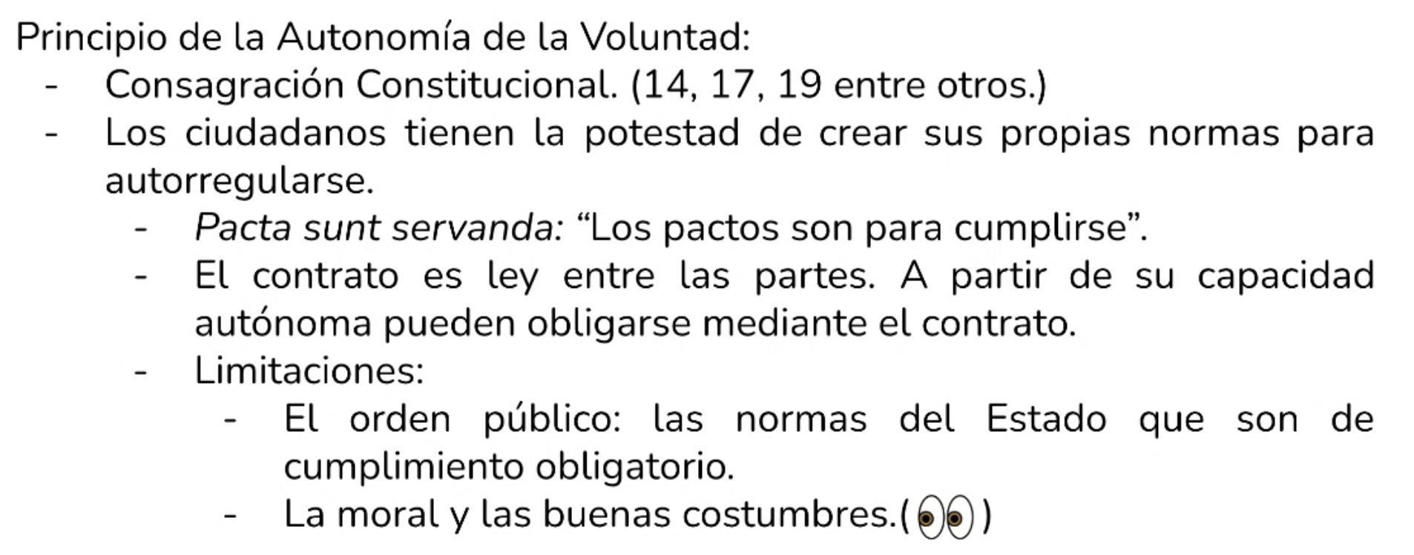

Las personas de derecho tienen la potestad de crear sus propias leyes. Voy al kiosko y pido un alfajor, el kioskero me dice es tanta plata y yo se la doy, yo me obligo a pagarlo y él a dármelo → no hay nada escrito pero hay un contrato de compraventa que tiene un carácter patrimonial (saco de mi stock tanta plata y el saca de su stock el alfajor).

No se puede hacer un contrato por sobre el orden público. El derecho no lo puede sancionar. No se puede reclamar en ningún lado lo que contratamos y no se cumple fuera de lo permitido. El Estado además me puede sancionar por querer cometer un ilícito. El efecto en un contrato que no está bajo el orden público es nulo.

Otra limitación de los contratos es la moral y las buenas costumbres, que no están escritas en ningún lado pero los jueces lo usan. Van cambiando con el tiempo.

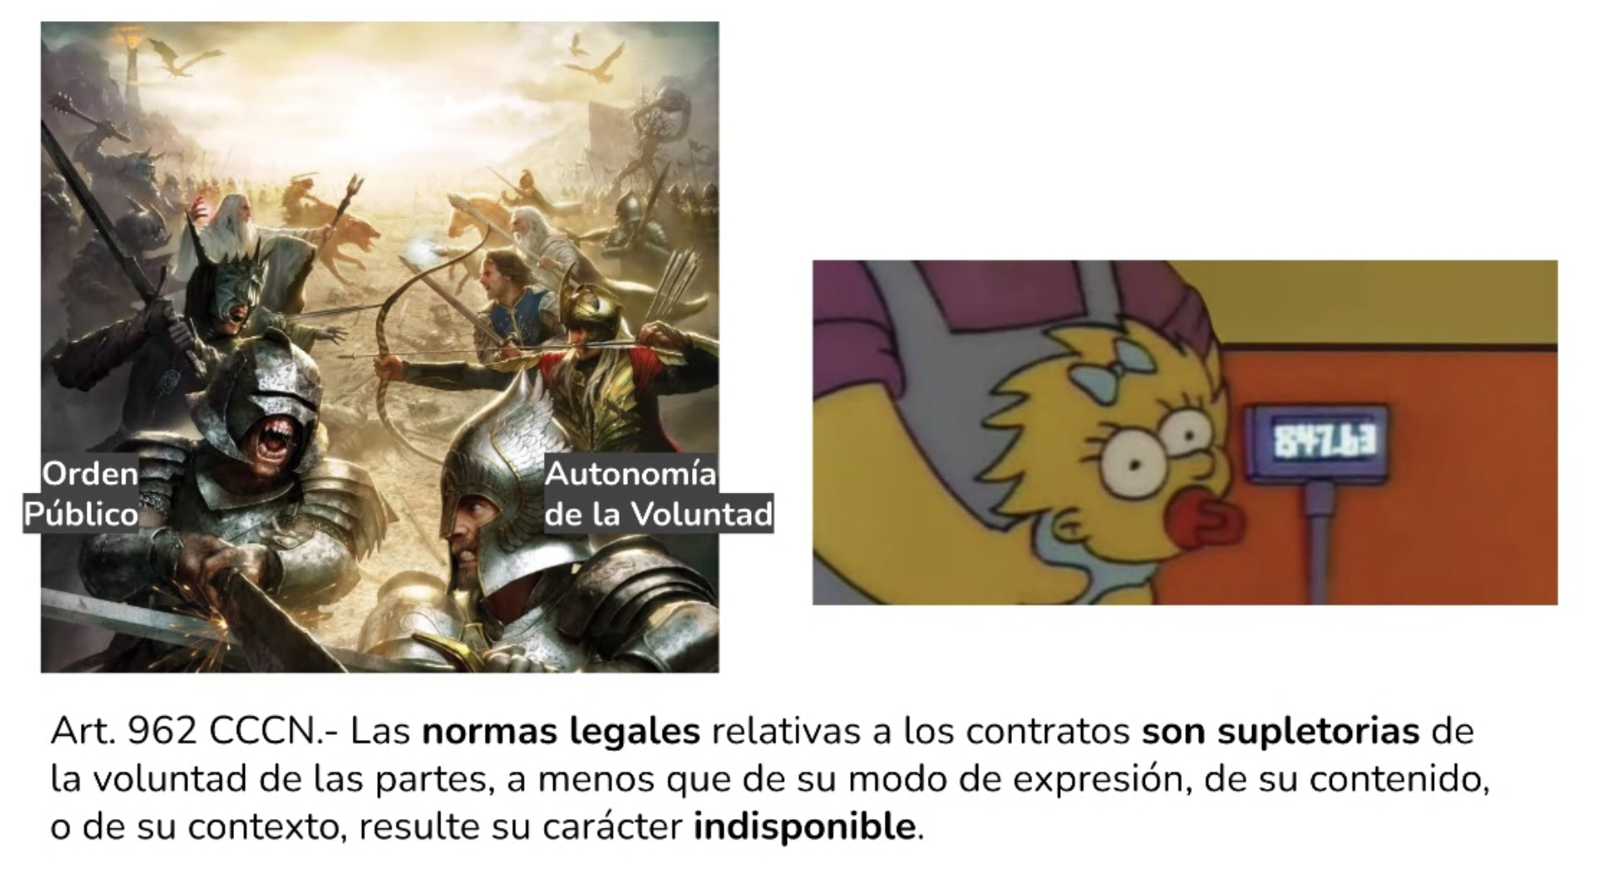

Hay que encontrar el punto en el que el orden público se mete en la autonomía de la voluntad y viceversa.

Hay contratos que tienen ciertas características, y otros que tienen otras. Hay reglas que están y aparecen sólo si nosotros dejamos un hueco en el contrato. El legislador creó normas supletorias esperando a que las usemos si no tenemos algo escrito entre nosotros que lo pacte. Hay normas que tienen que estar sí o si: indisponible. No puedo indisponer de esa norma.

## Elementos

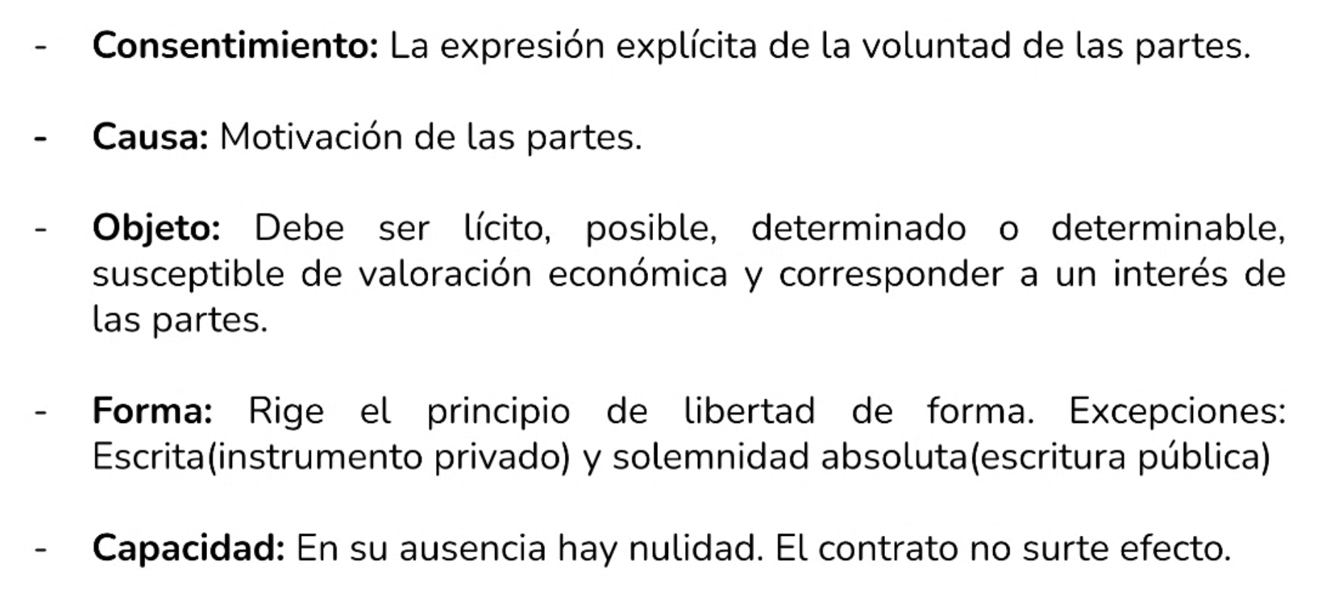

Sin alguno de ellos podría ser defectuoso.

* Consentimiento
  + tiene que estar explicitado
  + en un contrato escrito la firma es el consentimiento
  + en el kiosko el consentimiento es sacarme la plata de la billetera y que el kioskero me de el kiosko. no lo escribimos porque no tiene sentido escribir un contrato por cada compra que hacemos. el contrato sigue teniendo efecto porque si el alfajor está podrido me puedo ir a quejar y etc
* Causa
  + motivación de las partes, tienen que tener un por qué
  + me quiero comprar el alfajor, me lo quiero comer, etc
  + el kioskero quiere ganar plata y por eso lo vende
  + hay momentos donde la causa no es tan evidente y es determinante
  + si por lo que voy a contratar no se puede hacer, el contrato puede llegar a quedar sin efectos
* Objeto
  + aquello sobre lo que contratamos
  + lícito (no está prohibido por la ley)
  + posible (lo que vamos a contratar es realizable)
  + determinado o determinable (tiene que estar claro sobre lo que contratamos, si no está claro tiene que poder determinarse)
  + susceptible de valoración económica (todo se puede llevar a una expresión dineraria)
  + interés de las partes (tiene que ver con la causa y el consentimiento)
  + forma (en general rige la libertad de formas) → para ciertas situaciones como donaciones la ley pide que haya un contrato escrito
* capacidad
  + poder contratar
  + no ser menor de edad
  + tener la capacidad de poder firmar / crear un contrato con otra persona porque si no no es válido

## Partes

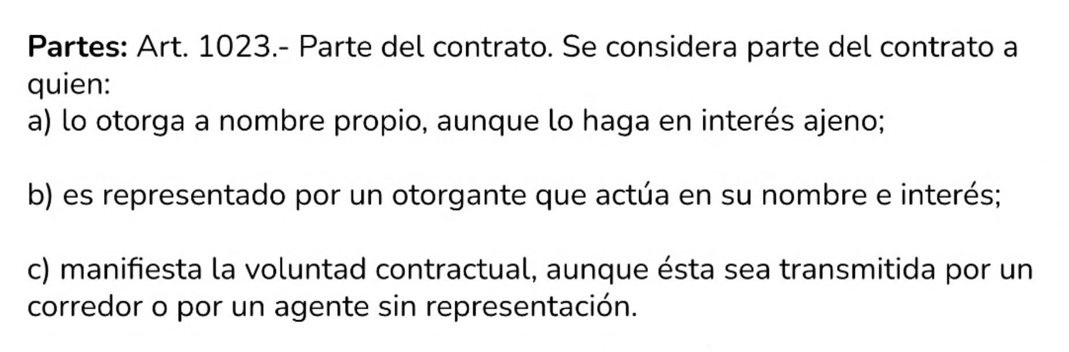

## Efectos

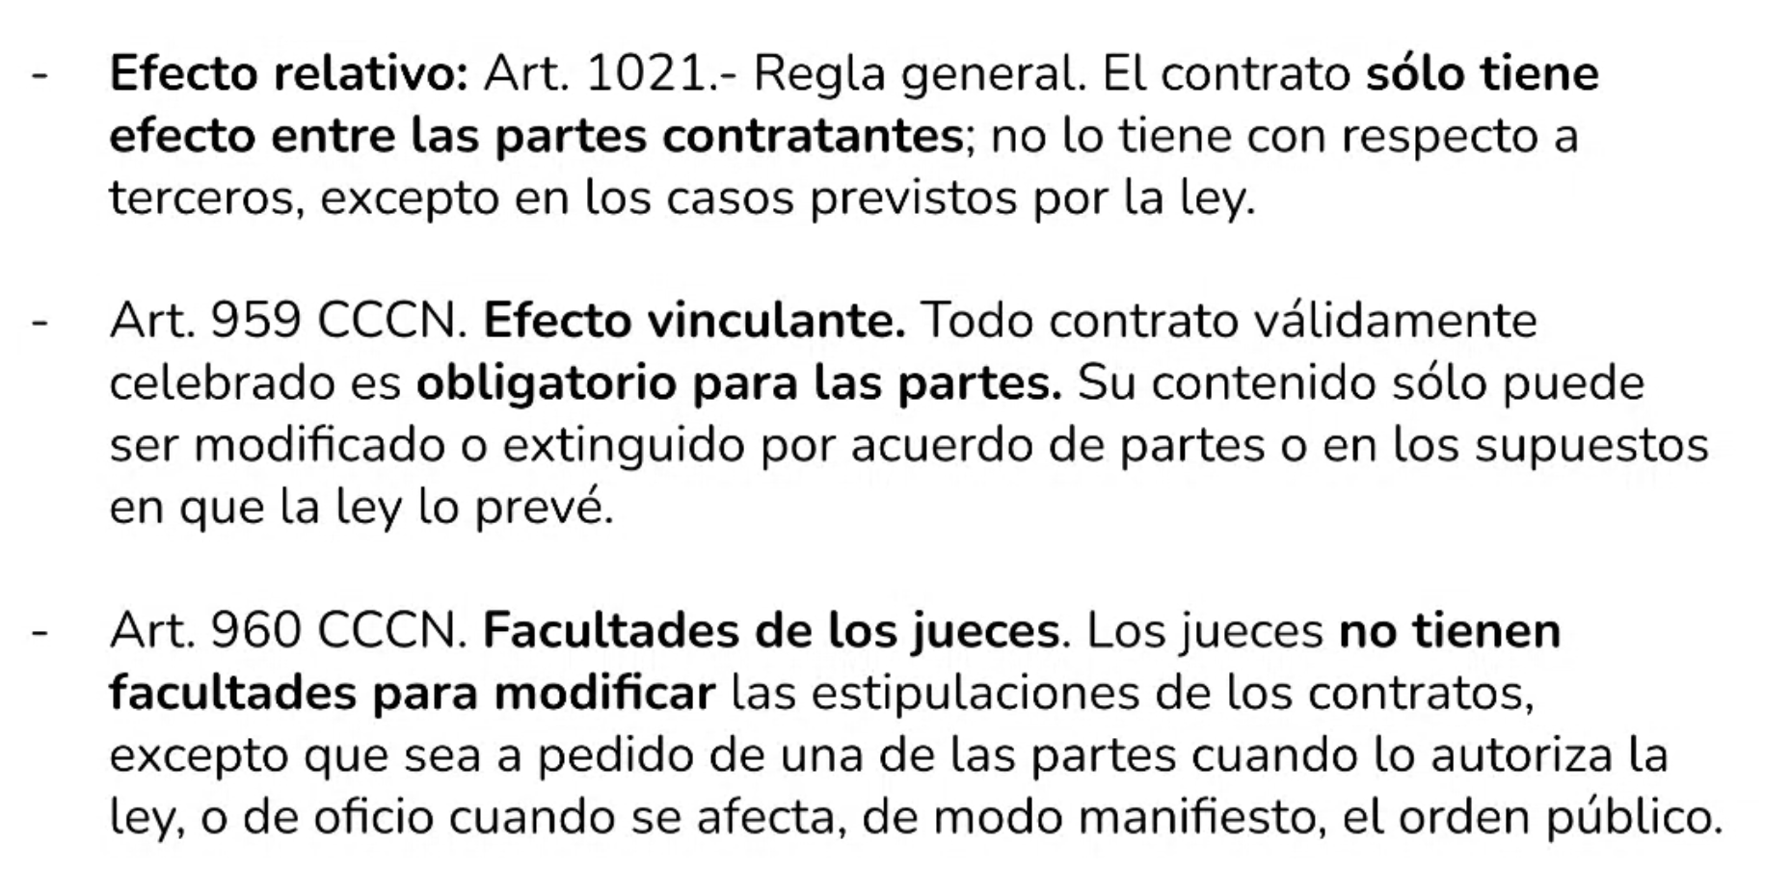

El efecto es relativo: no es absoluto. Lo que es absoluto es para todo el mundo. Lo que es relativo es para algunos. En el caso del contrato sólo tiene efecto para los que contrataron. No puedo ir al kioskero a reclamarle porque le vendió un alfajor podrido a otra persona. Es una ley que existe en un universo particular que son esas dos personas.

Tiene efecto vinculante: es de verdad, no es en joda. Si una de las partes no cumple todos los elementos, el otro puede ir a la justicia a demandarlo. Por eso es obligaotorio. Como tenemos autonomía de la voluntad, podemos echar para atrás un contrato y no hacerlo

Los jueces no pueden modificar un contrato salvo que el contrato afecte alguna cláusula del orden público, como tráfico de personas (comprar bebés).

## Clasificación

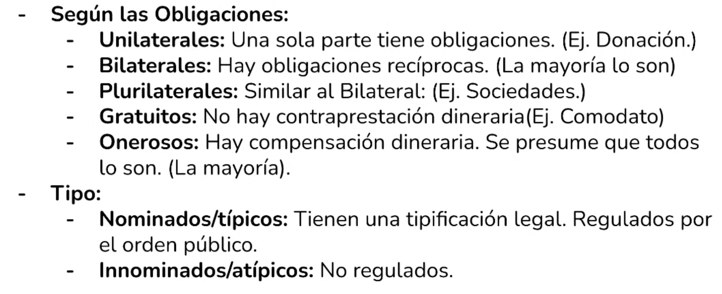

* Unilaterales
  + donación → yo ezequiel le dono a tal escuela una computadora con tales condiciones etc (contrato de donación). el que está obligado a entregar la computadora soy yo, el otro no me tiene que dar nada a cambio. el otro no me puede reclamar que nunca le dí la computadora pero es un caso particular de donaciones.
  + va hacia un sólo lado
* Bilaterales
  + las dos partes tienen obligaciones
* Plurilaterales
  + lo mismo que los bi
  + hay obligaciones recíprocas pero son más de dos partes
  + las sociedades son ejemplos de contratos plurilaterales, tienden a haber más de dos socios y todos tienen distintas obligaciones, todos tienen que hacer algo
* Gratuitos
  + préstamo de uso, gratuito por el que no hay que pagar. no es lo mismo que una donación porque le corresponde al estado.
* Onerosos
  + me dan algo y lo pago
* Nominados/Típicos
  + o el código civil o alguna ley le dan un nombre (contrato de alquiler, contrato de donación, contrato de franquicia)
  + tienen un nombre y una regulación, cosas que tienen que cumplir
* Innominados/Atípicos
  + no tienen un nombre en particular ni están regulados
  + ninguna ley lo reconoce
  + tiene que cumplir con el orden público, cumplir con las buenas costumbres y etc

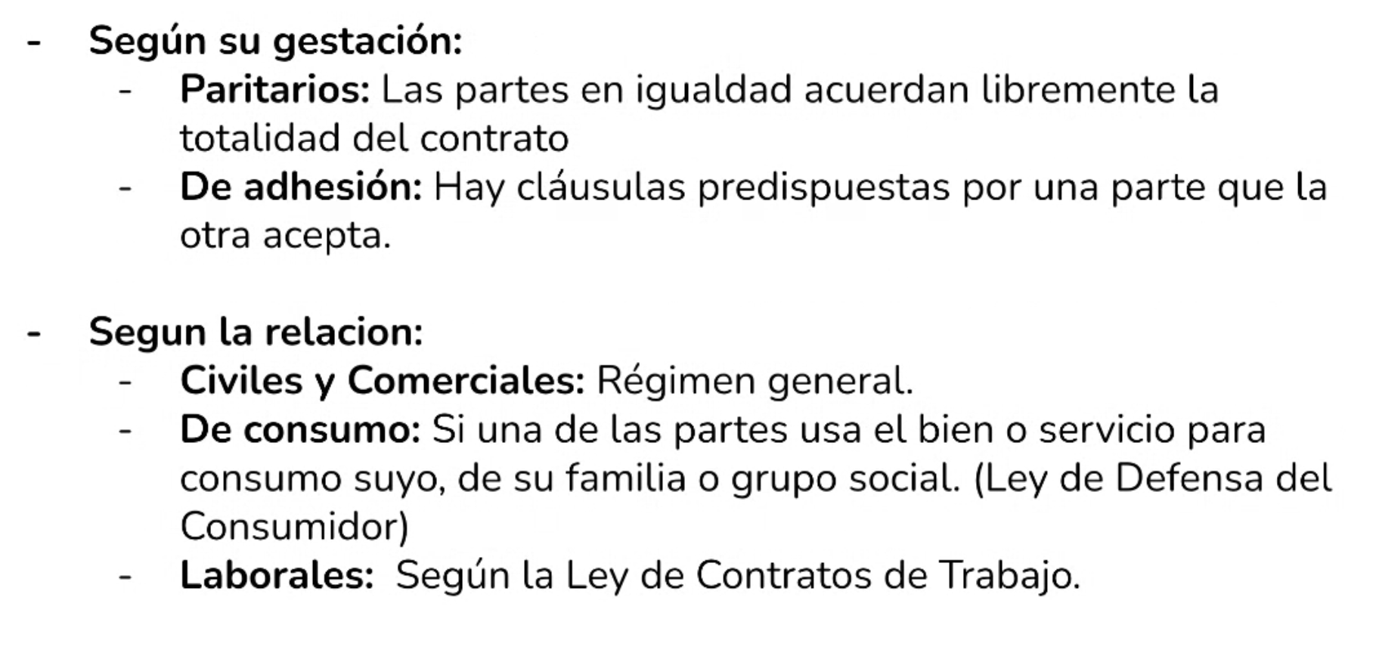

* Paritarios
  + dos partes nos ponemos de acuerdo en todos los puntos de manera paritaria, en igualdad de condiciones, con igualdad ante la ley → autonomía de la voluntad
  + no suelen existir, en general la mayoría de los contratos son de adhesión, hay cláusulas predispuestas
* De adhesión
  + las cláusulas están predispuestas
* De Consumo
  + en general son de adhesión pero podrían no serlo
  + hay una protección: igualdad ante la ley se pone un poco difusa
  + la ley dice que no hay igualdad entre la ley porque no hay una igualdad real entre la persona que tiene que contratar un cierto servicio porque no hay competencia
  + hay una protección específica de la relación entre dos partes
  + el orden público protege a la parte débil
* Laborales
  + mucha regulación de orden público

## El Contrato de Sociedad

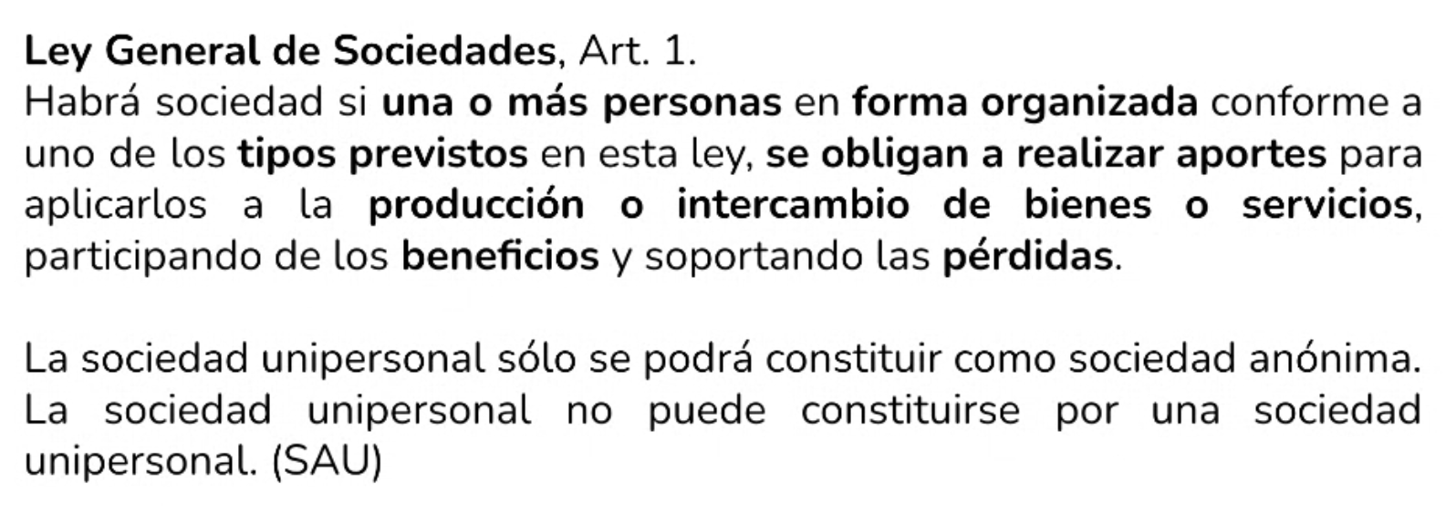

Un contrato que tiene sus características particulares. Genera una personalidad jurídica distinta. No hay un ente FIBERTEL, si no personas que lo representan.

### Persona Jurídica

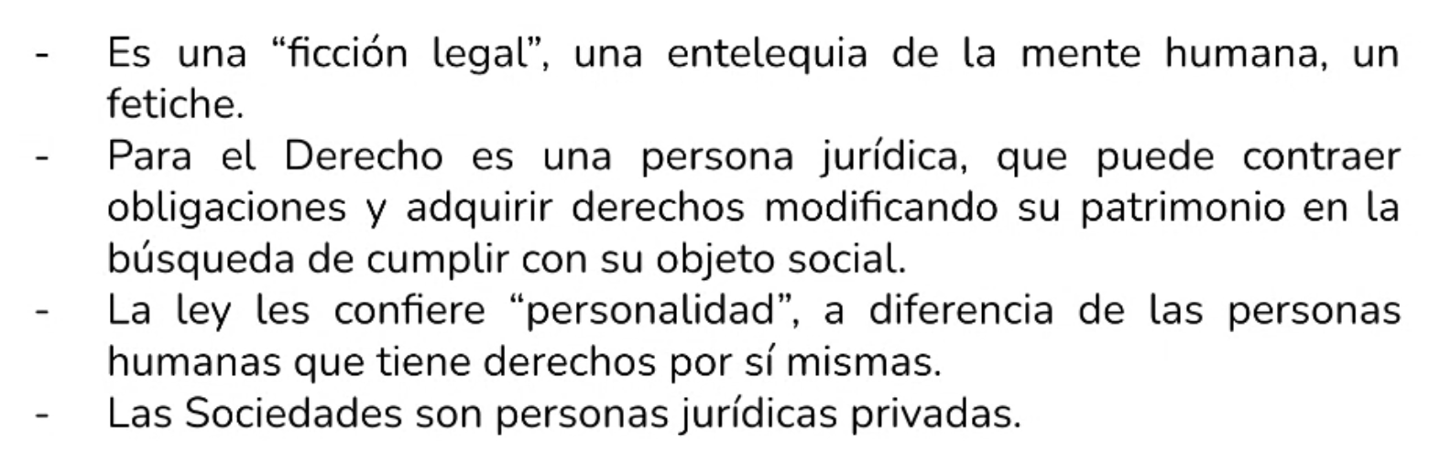

La personalidad son atributos que te permiten contratar, dar consentimiento, etc; siempre y cuando la ley lo avale: diga que es persona jurídica. La persona física por ser persona física ya tiene todos esos atributos.

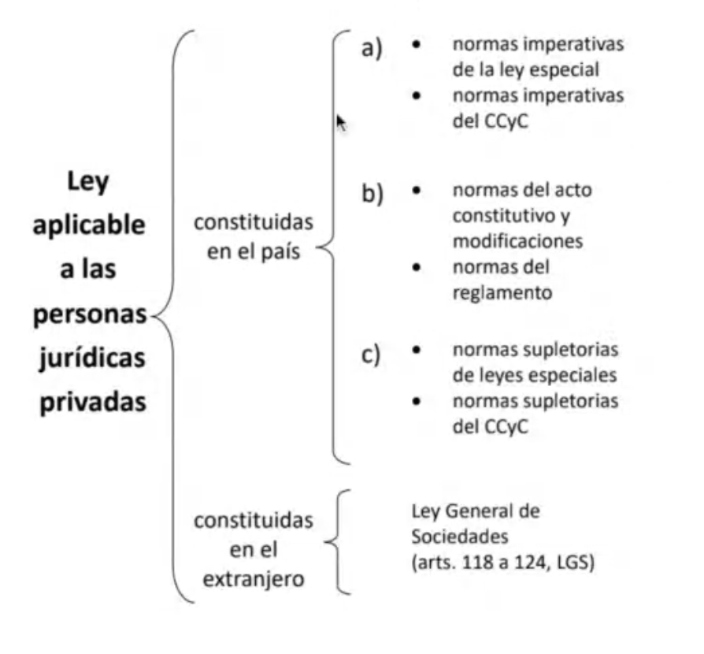

### Existencia

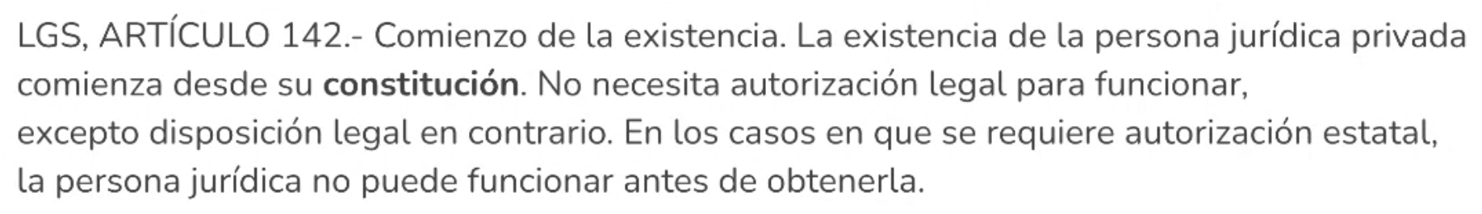

El acto constitutivo es escrito. Todos nos juntamos y constituimos una sociedad anónima que tiene cierto nombre, cierto fin, etc. En ese momento nace el contrato de sociedad, empieza la sociedad y empezamos a tener obligaciones. Apenas se constituye la sociedad puede empezar a funcionar. Hay casos donde se requiere sí o sí la autorización estatal y no pueden funcionar si ella; si no todo lo que hagan va a ser nulo y va a acarrear problemas legales.

### Atributos

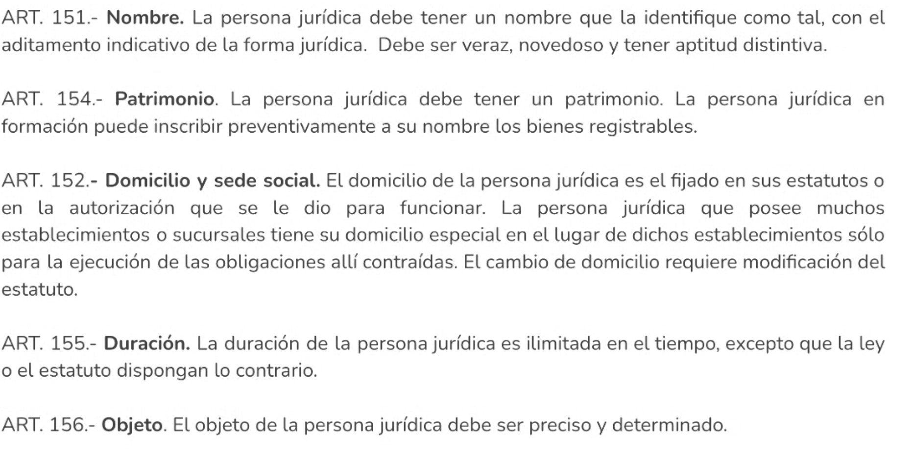

* Nombre
  + tiene que poder escribirse
  + no tiene que haber otra anterior
  + actitud distintiva, no puede ser parecida a otra
* Patrimonio
  + es distinto que el de otras empresas u los mismos socios de la sociedad
  + puede poseer cosas (autos, inmuebles, plata, etc)
* Domicilio y Sede social
  + en el estatuto dice que tal empresa funciona en tal calle
  + cualquier notificación que se haga allí es válida
  + para cambiarlo hay que cambiar el contrato
* Duración
  + cuánto va a vivir la sociedad
  + muchos proyectos inmobiliarios que tienen un fin de 7 años aprox, su fin específico es el de construir un edificio en un lugar
* Objeto
  + qué es lo que va a hacer la persona jurídica, para qué se la crea
  + brindar servicios, generar tecnología, etc
  + está en el estatuto y tiene que estar acotado

### Tipos Societarios

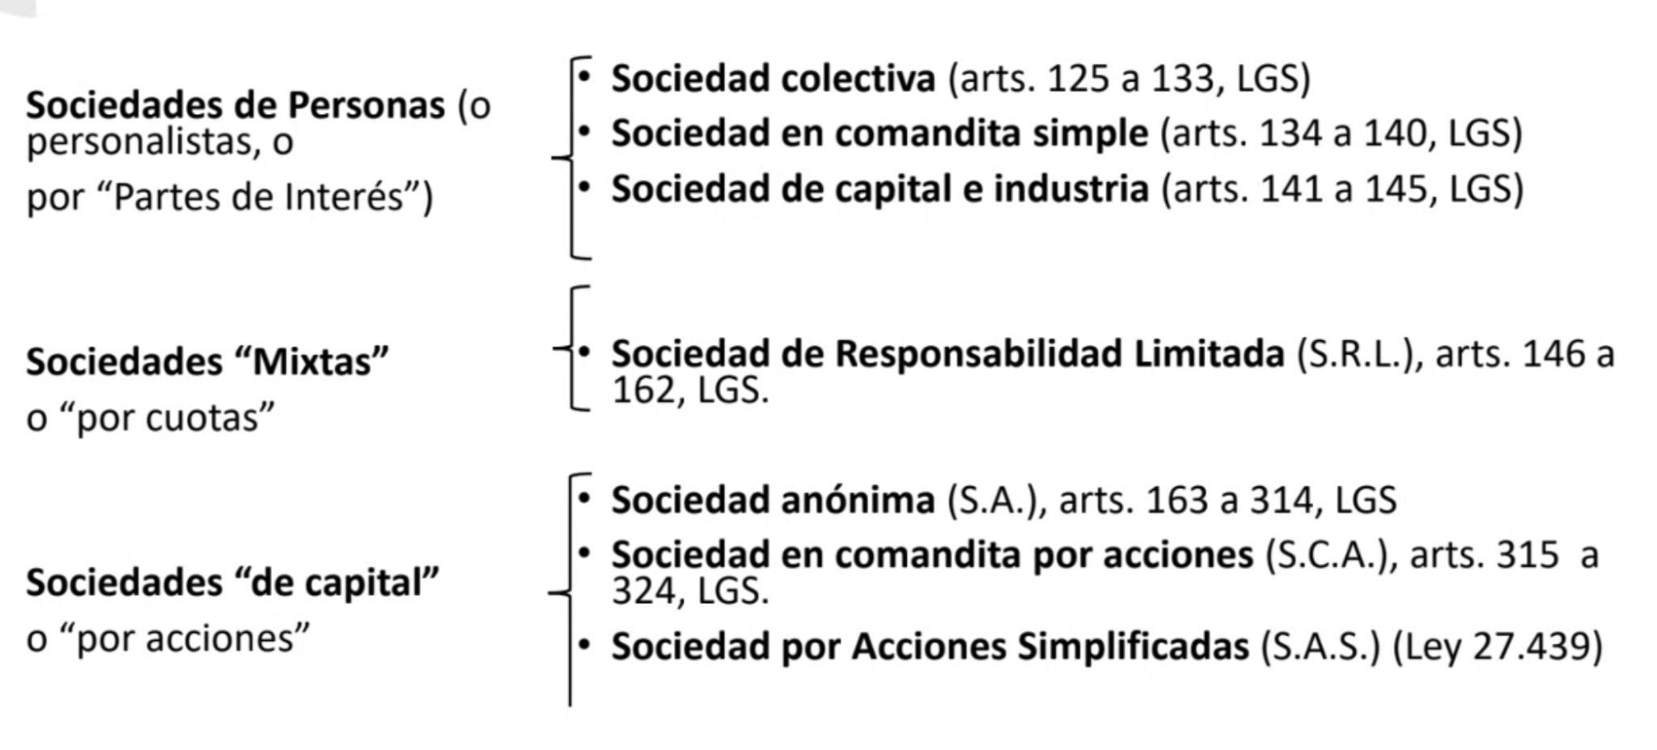

### Vida

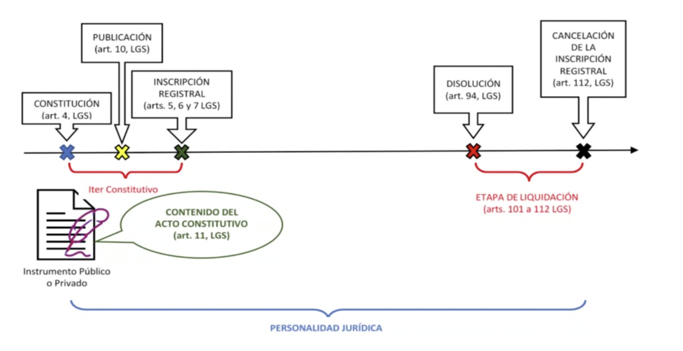

Tiene un plazo desde que nace.

### Acto Constitutivo

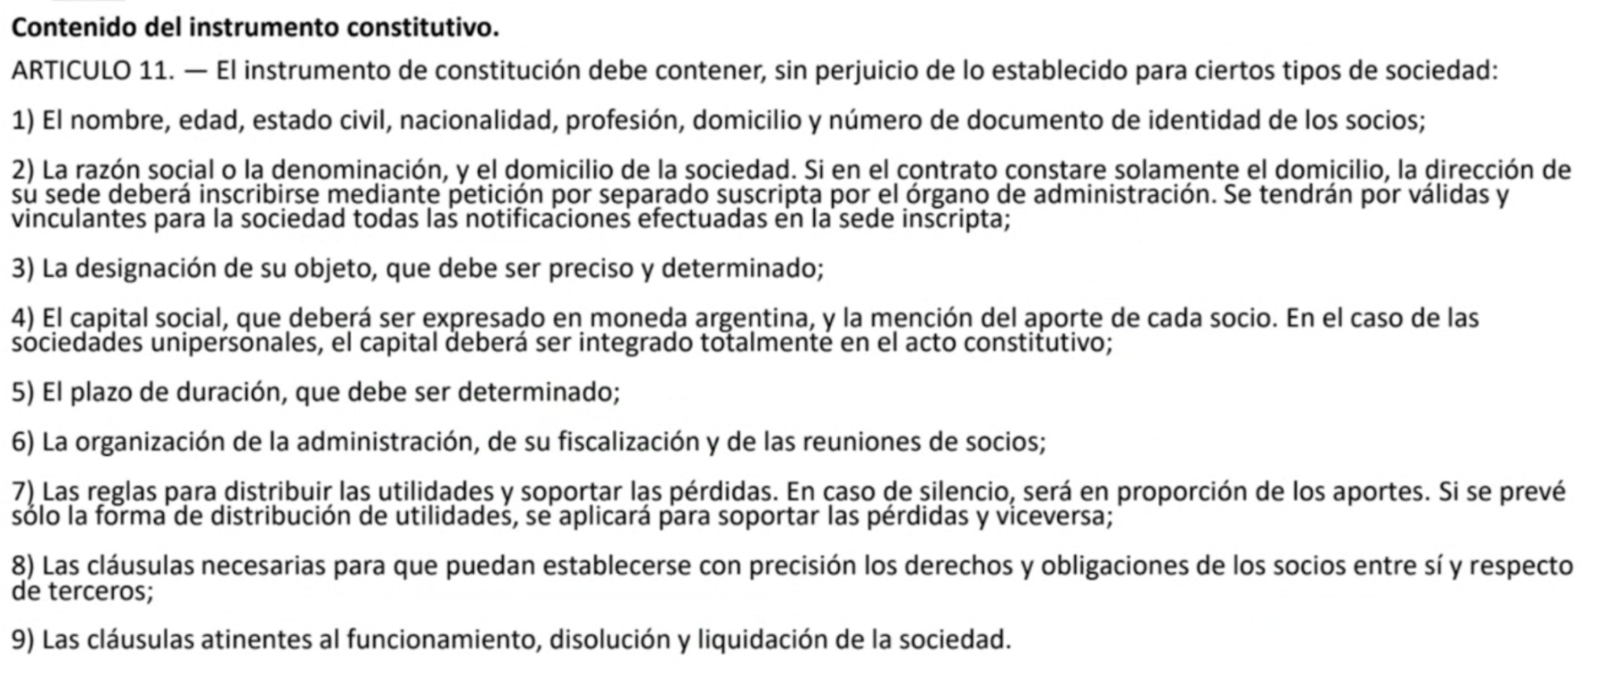

### Estados Contables

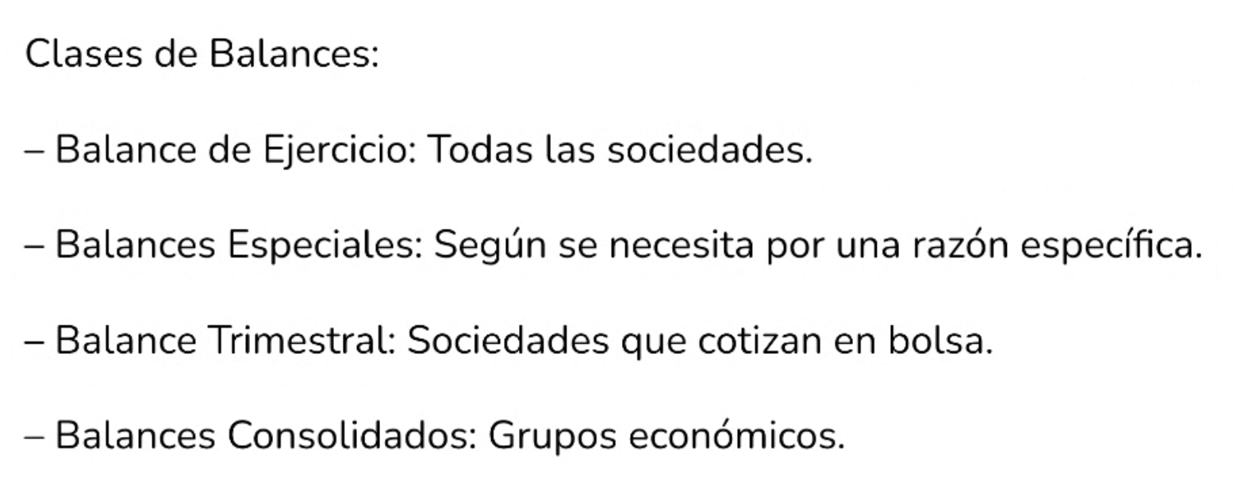

Balance especial → liquidación de la empresa

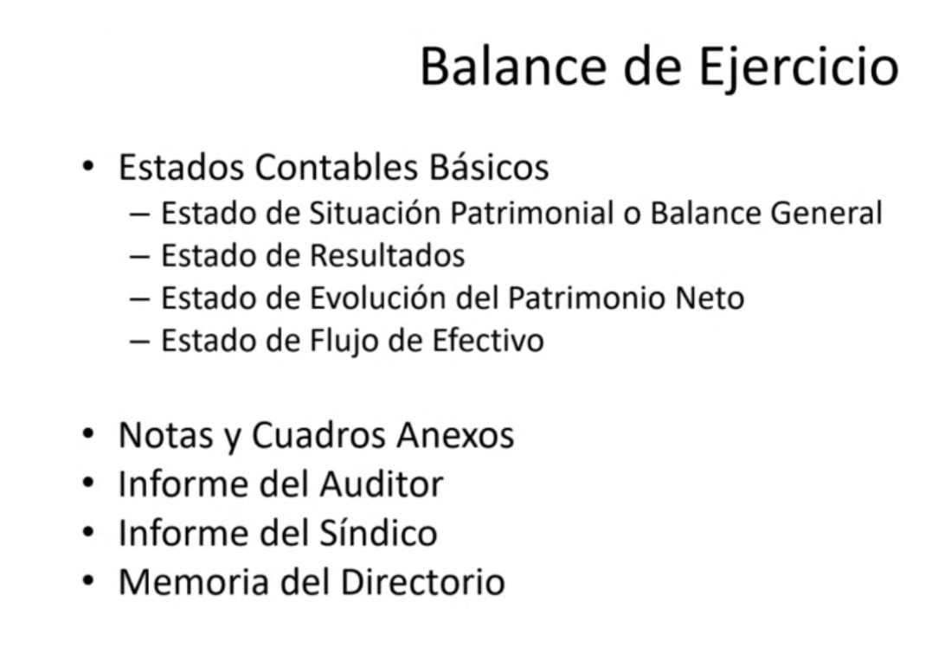

### Obligaciones de los Socios

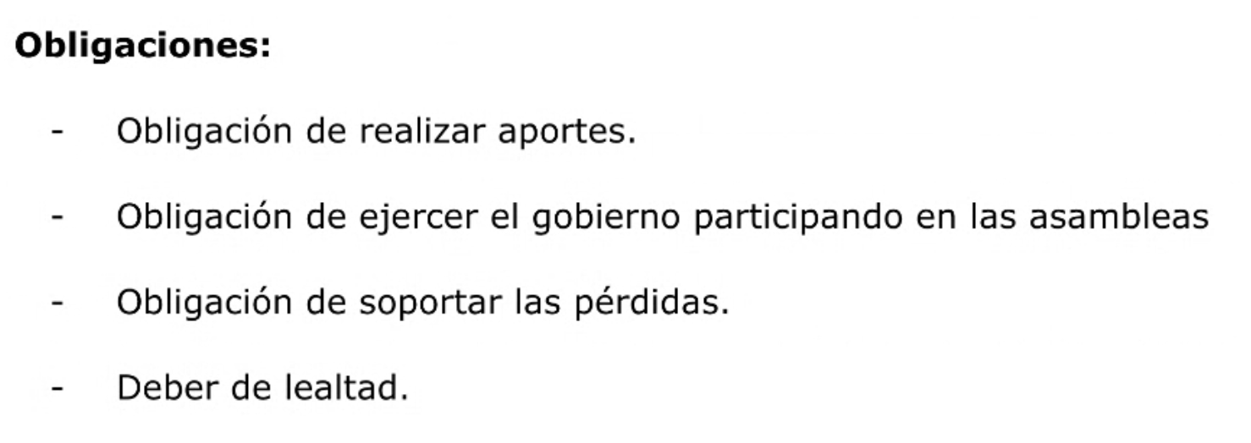

lealtad → no puedo llevar a cabo hechos que vayan en contra de la sociedad de la que soy socio.

### Sociedad Responsabilidad Limitada

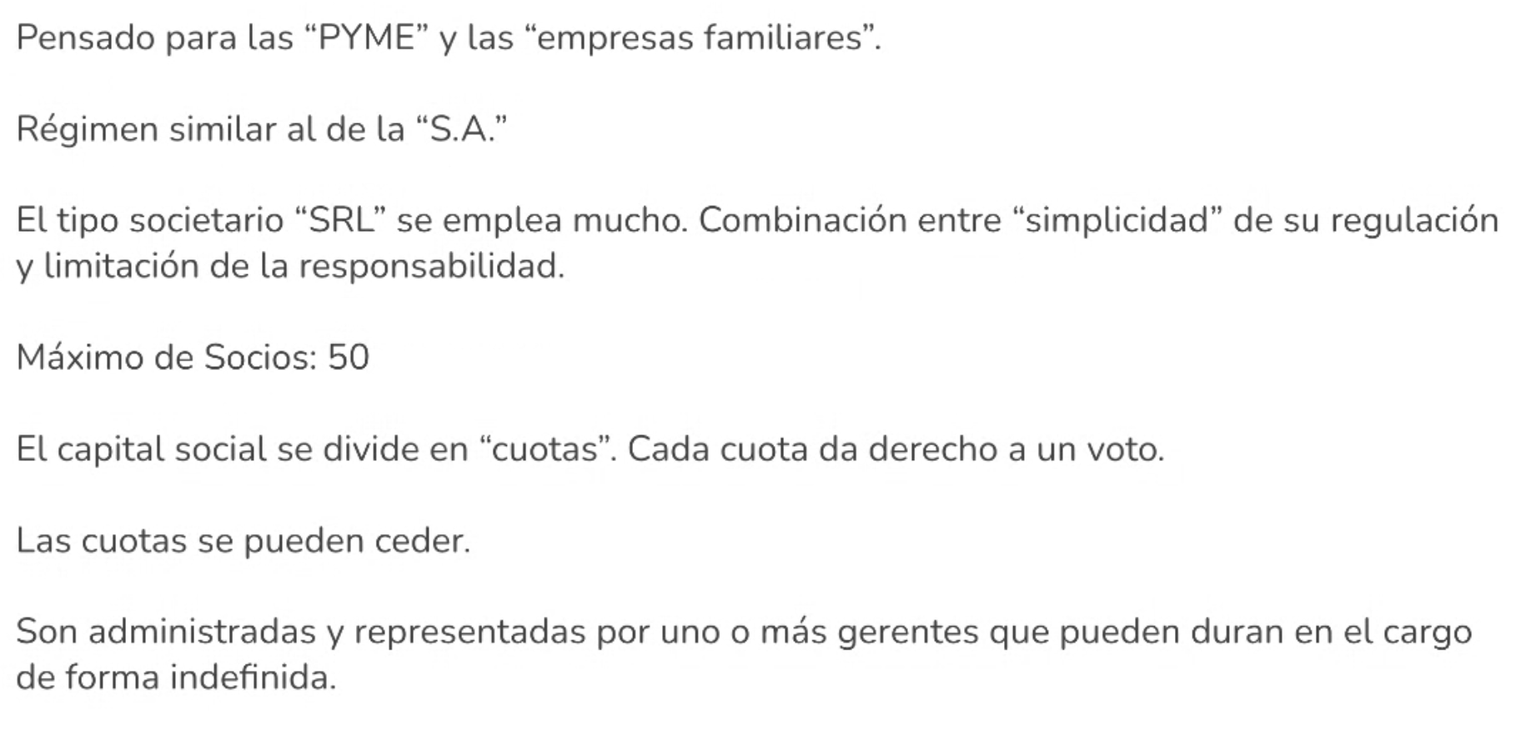

Menos burocracia entre socios que la SA.

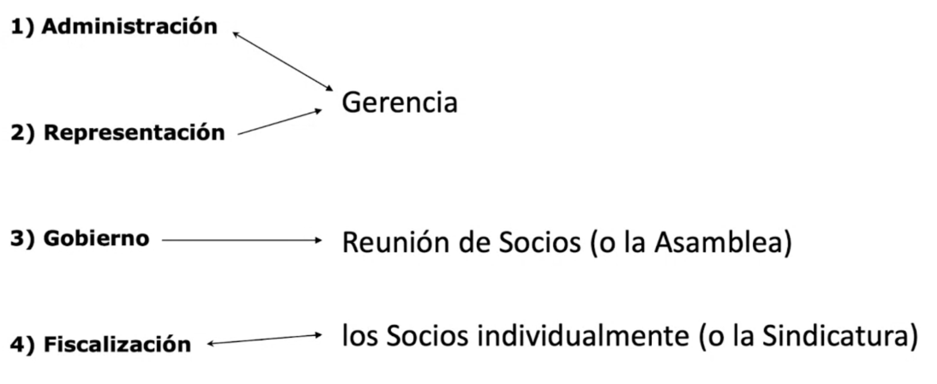

### Sociedad Anónima

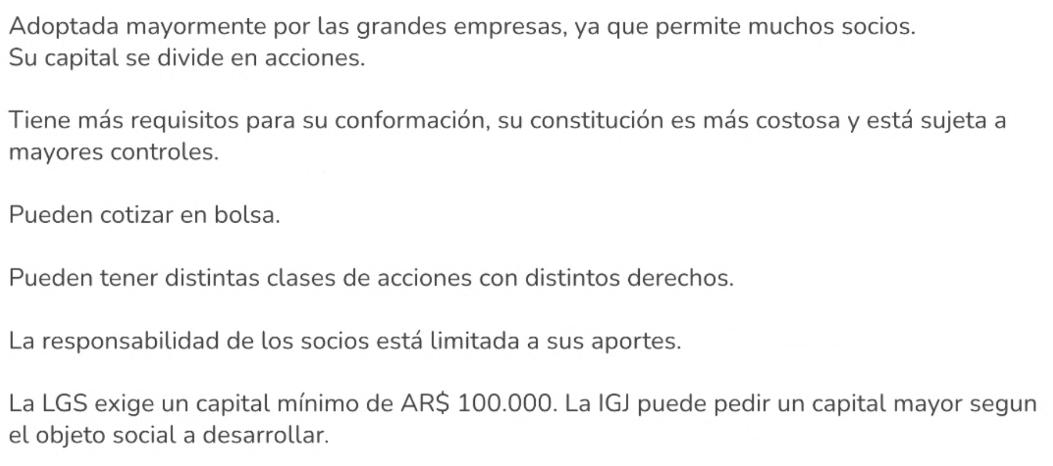

La que más complejidad tiene. Pensada para muchos socios. Más costos. El capital es mayor. Puede cotizar en bolsa mientras que la SRL no.

#### Gobierno

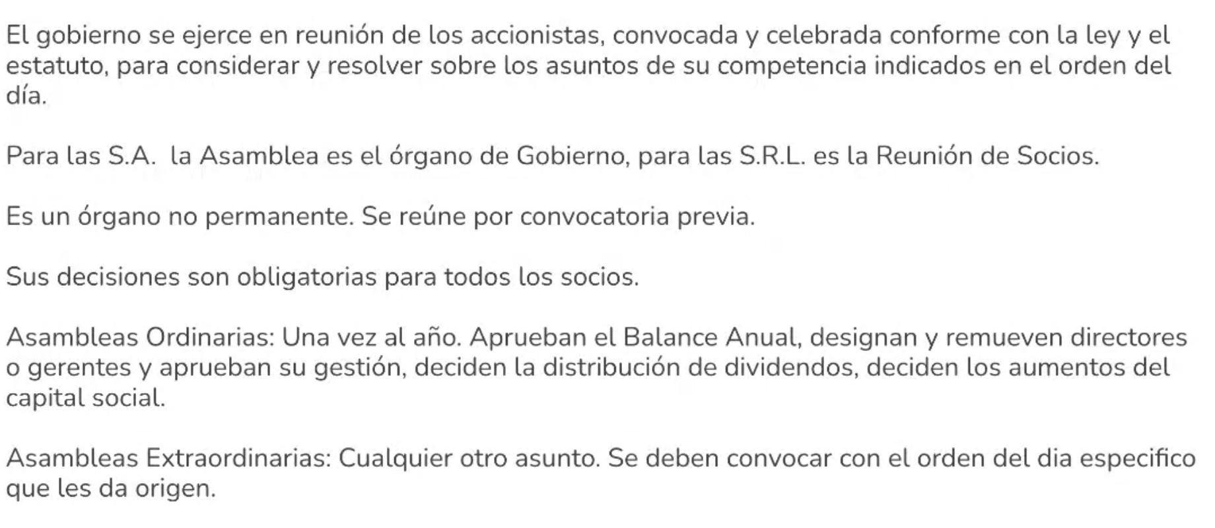

Órgano general que decide el destino de la sociedad. No opera todo el tiempo, sólo en las reuniones.

#### Administración

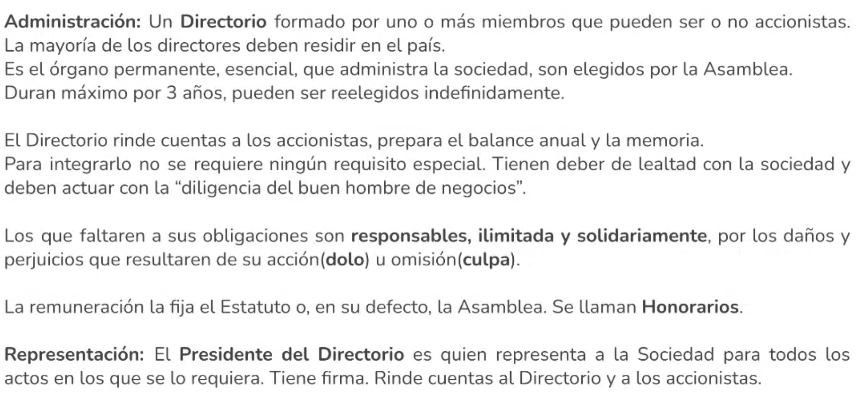

Opera todo el tiempo. Lleva adelante la sociedad. Rinde cuentas, prepara balances. No se requiere ningún tipo de profesión, sólo capacidades.

Los directores a diferencia de los socios son responsables de sus actos. Si en el ejercicio de su profesión dañan a la empresa tienen que pagar con su patrimonio.

El director tiene derecho al honorario: remuneración que fija la asamblea. En el caso de las sociedad hay un estipulado que suele estar en el estatuto.

El Presidente del directorio representa a la sociedad.

#### Fiscalización

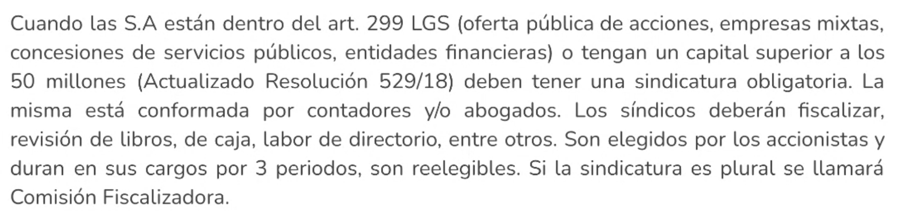

Algunas SA tienen que tener fiscalización interna obligatoria. Si no, no hace falta. Es un órgano que se encarga de fiscalizar y ver cómo trabajan los directorios. Prueban el mal accionar del directorio.

### Sociedades por Acciones Simplificadas

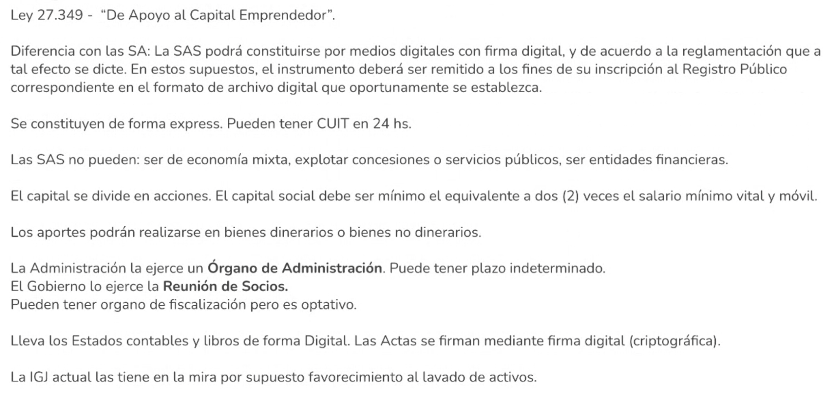

Iguales a las SA pero se constituyen de forma express. Todas sus documentaciones son electrónicas.

El mínimo es 2 salarios mínimos vitales y moviles (más baratas que las SA).

Pequeñas start ups o empresas que rápidamente puedan salir.

# Regímenes de Promoción